VOIE PROFESSIONNELLE 2de Pysique-chimie
Informer et accompagner
les professionnels de l’éducation
TLE
1RE
2DE
CAP
VOIE PROFESSIONNELLE

P ysique-chimie

VARIABILITÉ DE LA MESURE TÉLÉMÈTRE D’UN ROBOT

Références aux programmes

Physique-chimie de seconde baccalauréat professionnel - Bulletin Officiel spécial n°5 du 11 avril 2019
Ce document a pour vocation de présenter des notions exigibles en physique-chimie concernant la variabilité de la mesure et de donner un exemple de sa pertinence dans une séquence de seconde professionnelle.

Capacités | Prérequis | Introduit dans la séquence | Connaissances | Prérequis | Introduit dans la séquence
Acoustique : comment caractériser et exploiter un signal sonore ?
Déterminer la période ou la fréquence d’un son pur. | X |  | Savoir qu’un son se caractérise par sa fréquence  et son niveau d’intensité sonore. | X
Mettre en œuvre une chaîne de transmission d’information par canal sonore. |  | X | Savoir que la transmission du son nécessite un émetteur, un  milieu de propagation et un  récepteur | X
Électricité : comment caractériser et exploiter un signal électrique ?
Lire et représenter un schéma électrique. Réaliser un montage à partir d’un schéma. | X
Identifier les grandeurs d’entrée et de sortie avec  leur unité d’un capteur. |  | X

Retrouvez éduscol sur

Physique-chimie au cycle 4 - Bulletin officiel spécial n° 11 du 26 novembre 2015

Des signaux pour observer et communiquer
Connaissances et compétences associées
- Relier la distance parcourue par un son à la durée de propagation.
- Vitesse de propagation.

Mathématiques au cycle 4 - Bulletin officiel n°30 du 26 juillet 2018

Utiliser les nombres pour comparer, calculer et résoudre des problèmes Connaissances et compétences associées
- Pratiquer le calcul exact ou approché.
- Effectuer des calculs et des comparaisons pour traiter des problèmes.

Organisation et gestion de données

Connaissances et compétences associées
- Utiliser un tableur, un grapheur pour calculer des indicateurs et représenter graphiquement les données (histogramme).
- Calculer et interpréter des caractéristiques de position ou de dispersion d’une série
statistique : moyenne, médiane, étendue.

Algorithmique et programmation
Connaissances et compétences associées
- Écrire une séquence d’instruction
- Utiliser simultanément des boucles et des instructions conditionnelles
- Décomposer un problème en sous-problème

Lien entre les capacités et connaissances sur la variabilité de la mesure du programme de physique-Chimie et de mathématiques en classe de seconde professionnelle - Bulletin Officiel spécial n°5 du 11 avril 2019

Physique-Chimie | Mathématiques
Identifier les différentes sources d’erreur d’une mesure (conditions environnementales, imperfection de l’appareil de mesure, défaut de la méthode de mesure, limite de l’opérateur. | Exploiter une série de mesures indépendantes d’une grandeur physique : histogramme, moyenne, écart-type. Notion de variable aléatoire.
Évaluer l’influence de l’instrument de mesure (temps de réponse, étalonnage, sensibilité, classe de précision des appareils de mesure…) et du protocole choisi sur la variabilité de la mesure. | Représenter l’histogramme associé à une série de mesure à l’aide d’un tableur.  Utiliser la modélisation numérique.  Programmer : Séquences d’instructions, instructions conditionnelles, boucles bornées et non bornées, types de variables, arguments d’une fonction.
Écrire avec un nombre adapté de chiffres significatifs, la valeur  du résultat de la mesure d’une grandeur physique. | Effectuer des calculs. Pratiquer le calcul exact ou approché.
Comparer la valeur mesurée à une valeur de référence… compatible ou non. | Évaluer qualitativement la dispersion d’une série de mesures indépendantes.  Programmer.  Expliquer qualitativement par une approche statistique la  signification d’une incertitude type.
Retrouvez éduscol sur

La variabilité de la mesure
Au travers des différents modules du programme pour la classe de seconde professionnelle, l’objectif est de sensibiliser l’élève, à partir d’exemples simples et démonstratifs, à la variabilité des valeurs obtenues en s’appuyant sur l’ordre de grandeur des mesures et sur l’incertitude des appareils utilisés au cours des expérimentations. C’est aussi l’occasion de faire un lien avec les mathématiques (lien entre la notion d’erreur, celles de variable aléatoire et d’écart-type).

Les activités expérimentales proposées visent aussi à sensibiliser l’élève à :
- l’identification des différentes sources d’erreur lors d’une mesure (conditions environnementales : température, pression… ; imperfection de l’appareil de mesure ; défaut de la méthode de mesure ; limites de l’opérateur) ;
- l’évaluation de l’influence de l’instrument de mesure (temps de réponse, étalonnage, sensibilité, classe de précision des appareils de mesure…) et du protocole choisi sur la variabilité de la mesure ;
- l’écriture, avec un nombre adapté de chiffres significatifs, de la valeur du résultat de la
mesure d’une grandeur physique.

Lorsque cela est pertinent, l’élève compare la valeur mesurée à une valeur de référence afin
d’apprécier la compatibilité ou la non-compatibilité entre ces deux valeurs.

Les cours formels sur la variabilité de la mesure sont à proscrire. Les compétences exigibles dans ce domaine s’acquièrent progressivement dans le cadre d’activités expérimentales et doivent être souvent sollicitées.

L’enseignement de la variabilité de la mesure permet de garantir la cohérence de la formation mathématique et scientifique des élèves puisqu’elle nécessite des notions mathématiques pour modéliser les situations étudiées.

Parallèlement, certaines notions mathématiques peuvent être introduites à partir de situations expérimentales faisant intervenir la variabilité de la mesure.

La variabilité de la mesure est donc un point de rencontre entre mathématiques et physique- chimie.

La place de la variabilité de la mesure dans l’expérimentation
Les activités expérimentales en physique-chimie, établissent un rapport critique avec le monde réel. Les observations sont parfois déroutantes et les expériences peuvent éventuellement échouer. Les mesures, toujours entachées d’erreurs aléatoires ou
systématiques, ne permettent de déterminer des valeurs de grandeurs qu’avec une incertitude qu’il faut évaluer au mieux pour prendre des décisions, prédire des phénomènes, valider des hypothèses scientifiques, satisfaire à des contraintes commerciales ou réglementaires. Cette analyse des enjeux du calcul de l’incertitude est essentielle pour motiver les élèves.

En classe de seconde, l’objectif est de mettre en œuvre une démarche expérimentale suffisamment démonstrative pour développer la curiosité et l’esprit critique des élèves afin de les sensibiliser à la variabilité des valeurs obtenues dans le cadre d’une série de mesures indépendantes d’une grandeur physique.

Retrouvez éduscol sur

Quelques rappels sur la variabilité des résultats d’un mesurage
Ces rappels présentent des notions qui vont très au-delà de ce qui est attendu des élèves. Ils ont pour but d’aider le professeur dans sa propre compréhension de l’évaluation rigoureuse des incertitudes de mesure, ce qui n’est pas du tout l’objectif de formation prescrit dans les programmes.

Si l’on effectue N fois la mesure d’une grandeur X, on trouve des valeurs différentes liées à des erreurs. Ces erreurs possèdent généralement deux composantes : l’erreur aléatoire et l’erreur systématique.

L’erreur aléatoire
Elle varie pour chaque mesure.

Elle est due aux conditions opératoires. Elle est liée à la « non-reproductibilité » parfaite de l’expérience (à cause de l’opérateur qui n’est pas parfait, ou à cause de la variation des grandeurs).

Elle peut être réduite en augmentant le nombre d’observations.

Si l’erreur aléatoire est faible, le protocole de mesure est dit « juste »

Il convient de faire comprendre aux élèves que l’erreur aléatoire est inévitable.

L’erreur systématique
Elle est identique pour toutes les mesures.

Elle provient d’un appareil mal étalonné, mal utilisé ou défectueux, ou d’une faille dans le protocole de mesure.

Elle peut être réduite, et en principe éliminée par application d’une correction.

Si l’erreur systématique est faible, le protocole de mesure est dit « fidèle »

Retrouvez éduscol sur

Représentation schématique
La figure ci-dessous illustre l’importance des notions théoriques de mesurage fidèle ou juste
(on ne connaît généralement pas la cible).

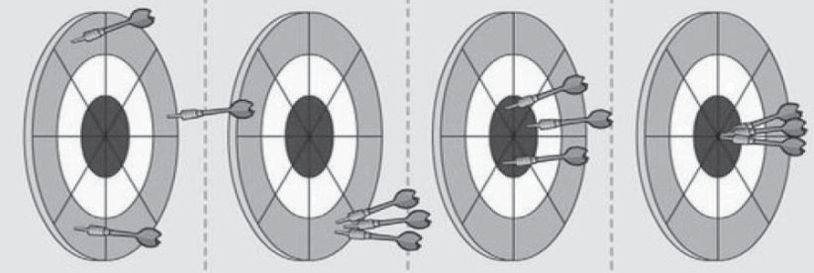
Ni juste, ni fidèle. | Fidèle, mais pas juste | Juste mais pas fidèle | Fidèle et juste
Erreurs aléatoires et systématiques | Erreurs systématiques | Erreurs aléatoires | Erreurs faibles

Erreur de mesure aléatoire et incertitude sur une valeur mesurée
Le résultat d’un processus de mesurage est habituellement exprimé sous la forme d’un intervalle dans lequel la valeur vraie se trouve probablement. On le note sous la forme : X = (x ± ∆x) (avec unité), où x est la valeur mesurée, ∆x l’incertitude de mesure, le tout accompagné d’une unité.

D’un point de vue expérimental, il faut comprendre que compte tenu de la mesure, la valeur vraie Xvrai (valeur que prendrait le mesurande si le mesurage était parfait) a de bonnes chances de se trouver dans l’intervalle [x − ∆x, x + ∆x]. C’est cette idée qualitative qu’il s’agit de faire assimiler aux élèves.

A un niveau plus avancé, qui sort du cadre du programme, on peut donner un sens plus précis à l’incertitude à l’aide de la notion de niveau de confiance associé à l’incertitude : probabilité que l’on peut attribuer, dans le cadre d’un modèle donné, à la situation où la valeur vraie est située dans l’intervalle [x − ∆x, x + ∆x]. Usuellement, on utilise deux niveaux de confiance :
- niveau de confiance à 68 % : la demi-largeur ∆x est alors souvent appelée incertitude type, et parfois notée u(x) ;
- niveau de confiance à 95 % : la demi-largeur ∆x est souvent appelée incertitude élargie.

Il est clair que plus le niveau de confiance augmente plus la largeur de l’intervalle d’indétermination (2∆x) est grande.

L’incertitude liée à l’erreur aléatoire est un paramètre associé au résultat d’un mesurage qui caractérise l’intervalle de valeurs pouvant raisonnablement être attribuée à la grandeur mesurée. Elle peut être quantifiée de deux façons différentes :

Retrouvez éduscol sur

Evaluation de type A
L’opération de mesurage est répétée plusieurs fois dans des conditions considérées comme identiques.

On peut alors traiter statistiquement les données pour estimer l’incertitude sur une série
suffisante de mesures et on obtient :
- la meilleure estimation de la valeur « Xvraie » de la mesure est la moyenne des mesures :‾X ;
- la meilleure estimation de l’incertitude type sur la moyenne d’une série de mesures est .
L’écart type d’une série de données donne une idée de la dispersion ou de l’étalement des données. Le facteur supplémentaire montre que plus on fait de mesures, plus l’incertitude commise sur la valeur moyenne sera faible, donc plus le résultat sera précis.

La valeur de la mesure est alors : 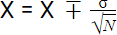

Evaluation de type B
La mesure ne peut être effectuée qu’une seule fois (pour des raisons pratiques, ou de temps, ou parce que répéter la mesure n’a pas de sens). Dans ce cas, on se fonde sur d’autres informations pour évaluer l’incertitude, par exemple sur les indications de la notice d’utilisation d’un appareil.

Dans chacun des cas, l’incertitude-type fournit alors une estimation de l’étendue des valeurs que l’on peut raisonnablement attribuer à la grandeur physique. Son calcul n’est pas
exigible de la part des élèves et il conviendra d’avoir une approche qualitative de ces notions. L’objectif principal est de sensibiliser l’élève, à partir d’exemples simples et démonstratifs, à la variabilité des valeurs obtenues dans le cadre d’une série de mesures indépendantes d’une grandeur physique. Il conviendra de montrer aux élèves que réaliser une mesure précise et l’analyser est d’abord et avant tout une question de bon sens.

Les activités expérimentales proposées visent aussi à sensibiliser l’élève à l’influence de l’instrument de mesure et du protocole choisi sur la variabilité de la mesure. En effet, dans certains cas, cette variabilité peut être « cachée » par la précision de l’appareil utilisé.

Remarques
Lorsque cela est pertinent, la valeur mesurée sera comparée avec une valeur de référence afin de conclure qualitativement à la compatibilité ou à la non-compatibilité entre ces deux valeurs. Il convient alors de comparer l’écart avec la valeur de référence à l’incertitude type plutôt qu’à la valeur de la mesure (écart relatif).

Lorsque l’incertitude sur un résultat n’est pas explicitement précisée, le nombre de chiffres significatifs donne malgré tout une certaine information. Une attention devra donc être portée sur le nombre de chiffres significatifs utilisés.

Retrouvez éduscol sur

Présentation de la situation : télémètre d’un robot
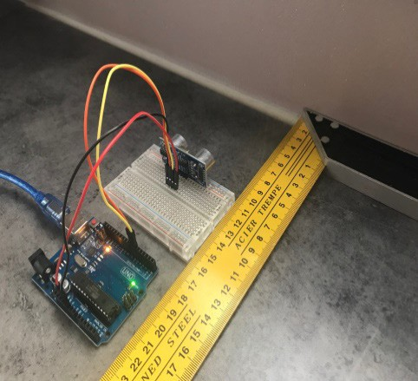
L’objectif de l’activité est de pratiquer une démarche expérimentale nécessitant
l’utilisation d’un capteur et de développer la curiosité et l’esprit critique pour sensibiliser les élèves à la variabilité de la mesure.

Cette séquence peut intervenir à la suite
d’une séance de « co-intervention » ou de
« chef-d’œuvre » dans laquelle la mesure de distance nécessitant la vitesse du son dans l’air a été introduite ou utilisée. En effet, lors de ces séances, les apprenants peuvent être
amenés à travailler, par exemple dans les filières
« maintenance des véhicules », sur le radar de
recul ou sur le stationnement automatique d’un
véhicule. En fonction des programmes et référentiels mobilisés par les professeurs, il est
possible d’y associer un projet pédagogique autour de l’élaboration d’un « robot véhicule ».

Dans ce cas précis, l’évaluation d’incertitude permet de faire prendre conscience aux apprenants de son enjeu puisqu’elle est essentielle pour un évitement correct des obstacles par le robot. À cet effet, ils travailleront sur la variabilité de la mesure d’une distance
« cachée » afin d’étalonner le « capteur détecteur d’obstacle à ultrasons » (comparable à un
télémètre à ultrasons) en tenant compte de la précision relative de celui-ci.

Dans la séquence présentée ici, il s’agit de :
- décontextualiser, vérifier une loi en tenant compte de la variabilité de la mesure à l’aide d’un capteur ;
- proposer une activité expérimentale utilisant un microcontrôleur et faisant appel à un
langage de programmation ;
- approfondir la connaissance en algorithmique et en programmation ;
- mesurer des grandeurs physiques de manière directe ou indirecte ;
- mobiliser les outils numériques pour traiter les valeurs obtenues ;
- formuler des hypothèses sur les résultats et sur le capteur utilisé.

L’intitulé sera reformulé par le professeur en question scientifique.
Reformulation de l’énoncé en question scientifique
Comment exploiter les mesures de distances obtenues par rapport à la position réelle de
l’obstacle, pour qualifier la qualité de la mesure avec le capteur à ultrasons ? Comment prendre en compte le ou les paramètres qui influent sur les résultats dans la programmation du capteur à ultrasons ?

Retrouvez éduscol sur

Activité expérimentale n°1 : comment fonctionne le télémètre du robot ?
La séquence propose de faire un focus sur la technologie du capteur à ultrasons qui permet au robot de mesurer à distance les obstacles.

Le dossier documentaire distribué aux apprenants sollicite leur connaissance sur la fréquence des sons, explique la technologie du capteur à ultrasons et les aiguille sur le calcul de la distance calculée par le télémètre.

Le capteur ultrasons mesure la distance le séparant de l’obstacle. Il fonctionne par émission d’une salve d’ultrasons et détection de l’écho en retour.

Cette phase d’appropriation peut être également réalisée par les apprenants dans le cadre d’une activité en dehors de la classe ou par le biais d’une recherche sur internet.

Activité expérimentale n°2 : comment déterminer expérimentalement les mesures de distance en utilisant le capteur à ultrasons ?
Dans un premier temps, les apprenants consultent les documents fournis en annexe pour proposer un montage avec le matériel mis à disposition (carte à microcontrôleur, platine breadboard, capteur de distance à ultrasons, 4 fils de connexion).

Le professeur pourra fournir entièrement ou partiellement (en fonction de sa progression et du niveau de l’apprenant) le programme permettant d’afficher la distance mesurée en cm par le capteur à ultrasons. L’exploitation de ce programme donne la possibilité de travailler le module transversal « algorithmique et programmation ».

En fonction des besoins, une aide pourra être apportée aux apprenants sous forme de coups de pouce : photo du dispositif expérimental seul et/ou une description des étapes du protocole.

Mise en place de l’expérimentation
Les apprenants vont réaliser une série de vingt mesures de distances dans les conditions de répétabilité à l’aide du capteur lorsque celui-ci est positionné face à un obstacle. La distance théorique « valeur vraie » est connue et repérée à l’aide d’une règle. La valeur de la vitesse sera fixée. La température de la pièce sera relevée.

Exemple d’activité 1
Les apprenants vont comparer un lot de vingt mesures de distances correspondant à une distance théorique de 10 cm à un lot de vingt mesures de distances correspondant à une distance théorique de 50 cm en fixant la valeur de la vitesse du son à 340 m/s (température de la salle à 16°C).

Exemple d’activité 2
Pour une même distance théorique de 50 cm, les apprenants vont comparer un lot de vingt mesures de distances avec une vitesse du son fixée à 340 m/s, à un lot de vingt mesures de distances avec une vitesse du son fixée à 300 m/s (température de 16°C).

Retrouvez éduscol sur

Activité expérimentale n° 3 : comment exploiter, interpréter, corriger les résultats de mesures de distances ?
À cette étape, le professeur essaiera de « faire sentir » intuitivement aux apprenants que toutes les valeurs des mesures obtenues dans les mêmes conditions sont porteuses d’information.

Une réflexion sur les ordres de grandeur pourra être orchestrée entre professeurs et apprenants.
Le traitement de la variabilité de la mesure se fera de façon statistique à l’aide du tableur. L’objectif de la feuille de calcul du tableur sera d’établir un niveau de confiance après
saisie des mesures en calculant la moyenne «‾X » l’écart type « » et représentation de
l’histogramme de répartition des distances mesurées par rapport à la valeur théorique
« Xvraie ».
Le fichier utilisable à l’aide d’un tableur pourra être transposable à d’autres contextes et à
n’importe quelle mesure.

Le professeur fournit un fichier utilisable à l’aide d’un tableur, prêt à l’emploi où l’apprenant n’aura qu’à introduire les différentes mesures effectuées. Le fichier utilisable à l’aide d’un tableur peut également être partiellement guidé : l’apprenant peut entrer la valeur de la moyenne et de l’écart-type par exemple. À noter, pour le professeur, que la colonne fréquence est obtenue en entrant la formule : =FREQUENCE(B4:B23;G5:G15) + shift + Entrée

L’apprenant écrit avec un nombre adapté de chiffres significatifs la valeur de la moyenne et de l’écart type de la grandeur physique et conclue de manière qualitative sur la valeur de la mesure obtenue. La comparaison des résultats obtenus avec une valeur de référence devra susciter des réflexions et discussions sur la validation ou l’amélioration de la précision de la mesure et participer à la validation de compétences (valider, communiquer).

Exploitation des fichiers utilisables à l’aide d’un tableur résultant de l’exemple d’activité 1 L’histogramme de répartition des distances mesurées par le télémètre pour une « valeur vraie » de 10 cm (vitesse du son fixé à 340 m/s), montre que le protocole de mesure est fidèle mais pas juste.

L’histogramme de répartition des distances mesurées par le télémètre pour une « valeur vraie » de 50 cm (vitesse du son fixé à 340 m/s), montre que le protocole de mesure est fidèle et juste.

Une première approche permet de constater que dans les mêmes conditions d’expérimentation, le capteur est plus fiable pour déterminer de façon précise des longues distances. Le calcul du temps inhérent au capteur est rendu plus précis pour une longue distance. Dans cet exemple, le professeur peut mettre en évidence que la variabilité de la mesure est « cachée » par la précision du chronomètre du capteur à ultrasons.

Retrouvez éduscol sur

Retrouvez éduscol sur
Travailler sur les capteurs et sur certaines de leurs qualités (ici la mesure de distance) peut aider les apprenants à envisager que tout instrument engendre des incertitudes liées à ses limites d’utilisation.
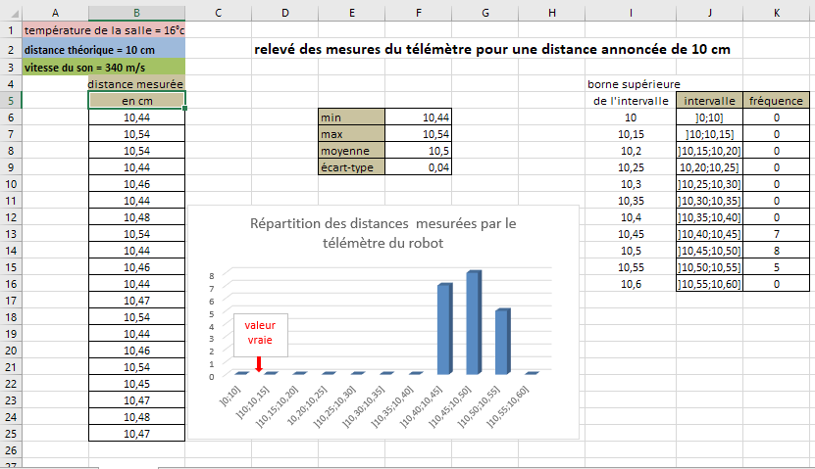
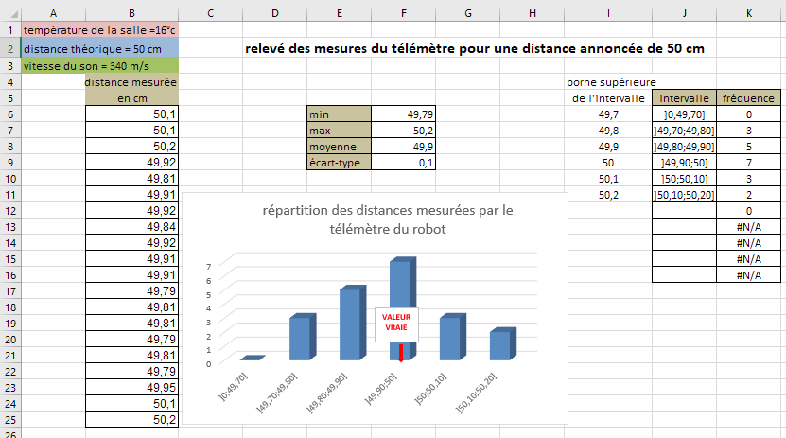

Exploitation des fichiers utilisables à l’aide d’un tableur pour l’activité 2
L’histogramme de répartition des distances mesurées par le télémètre pour une « valeur vraie » de 50 cm (vitesse du son fixé à 340 m/s), montre que le protocole de mesure est fidèle et juste (capture d’écran ci-dessus).

L’histogramme de répartition des distances mesurées par le télémètre pour une « valeur
vraie » de 50 cm (vitesse du son fixé à 300 m/s), montre que le protocole de mesure est fidèle,
mais pas juste (capture d’écran ci-dessous).

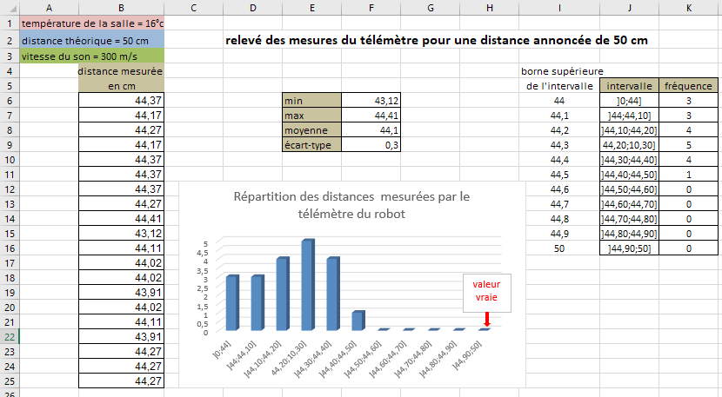

Dans cet exemple, les apprenants se rendent compte que l’erreur systématique de la mesure est liée à la valeur de la vitesse qui est un paramètre fixé dans le programme. La variabilité de la mesure est donc « dissimulée » ici par la précision indiquée pour la valeur de la vitesse du son dans l’air. Il est donc possible de corriger les résultats de mesures pour remédier à cette erreur systématique, en intervenant sur le paramètre « vitesse du son dans le programme ». Cette activité démontre l’importance du paramétrage optimal et autorise une critique constructive sur l’appareil de mesure.

Trace écrite

Variabilité de la mesure
- Indiquer que les instruments de mesure ont leur propre variabilité.
- Donner du sens aux incertitudes, montrer que la variabilité de la mesure est inhérente à la précision de l’appareil, faire état du vocabulaire utilisé (mesurande, moyenne, écart type, valeur vraie), s’appuyer sur l’expérimentation et sur l’outil mathématique pour exploiter et interpréter les mesures obtenues, exprimer le résultat d’une opération de mesure par une valeur issue éventuellement d’une moyenne et une incertitude de mesure associées à un niveau de confiance.
- Utiliser un nombre de chiffres significatifs adapté dans l’écriture du résultat.

Acoustique
- Fréquence, ultrasons, vitesse du son dans l’air.

Retrouvez éduscol sur

Prolongements possibles
- Comparer le capteur à ultrasons utilisé à un autre télémètre à ultrasons plus précis sur de petites distances.
- L’utilisation de cartes à microcontrôleur (capteur de son, température, pression, particules fines) permet de faire un grand nombre de mesures en une durée restreinte (faire un lien ou non entre un épisode de pollution atmosphérique et les données des capteurs météo et de pression sur la même période…).
- Dans le cadre du module poursuite d’étude en terminale, les élèves seront amenés à développer leur expertise en programmation et pourront créer un codage en Python pour exploiter les résultats de mesures expérimentales
- ...

Annexe : dossier documentaire

Document 1 : fréquence des sons
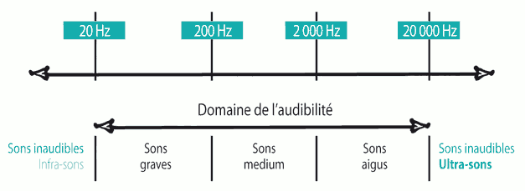
Document 2 : principe du capteur à ultrasons ou télémètre à ultrasons
Le télémètre à ultrasons peut mesurer la distance entre un émetteur et un récepteur. Le principe utilisé est celui de la propagation d’ondes ultrasonores de 40 kHz dans l’air. La vitesse (V) du son dans l’air dépend de la température. Elle est de l’ordre de 343 m/s à 20°C.
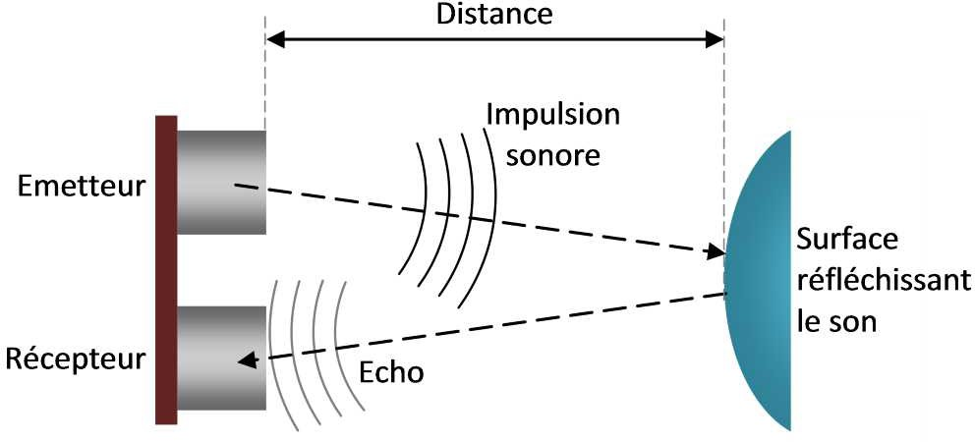
Le temps mesuré par le télémètre correspond à l’aller-retour de l’onde ultrasonore (émission de l’onde depuis le récepteur, rebond, retour vers le récepteur).

Temps de l’émission de l’onde = Temps de réception de l’onde

Retrouvez éduscol sur
La distance (D) mesurée par le télémètre : D = V.

Les ondes ultrasonores sont très sensibles aux variations de température et de pression.

